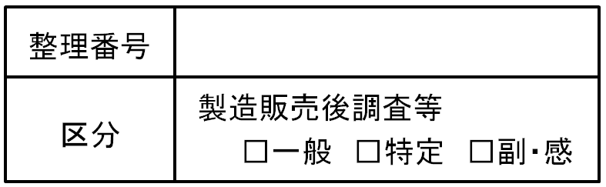

製造販売後調査等実施変更契約書

年 月 日付で、姫路赤十字病院長 岡田 裕之を甲､
を乙として締結した｢ ｣の製造販売後調査実施契約（□使用成績調査、□特定使用成績調査、□副作用・感染症調査）について甲・乙協議の上、その一部を下記のとおり変更する。

記

第1条 変更事項

- 上記項目以外については、すべて原契約のとおりとする。

本契約締結の証として本書2通を作成し、甲乙それぞれ記名捺印のうえ各々1通を保持する。

年 月 日

甲 姫路市下手野1丁目12番１号
姫路赤十字病院
院長 岡田 裕之

乙

